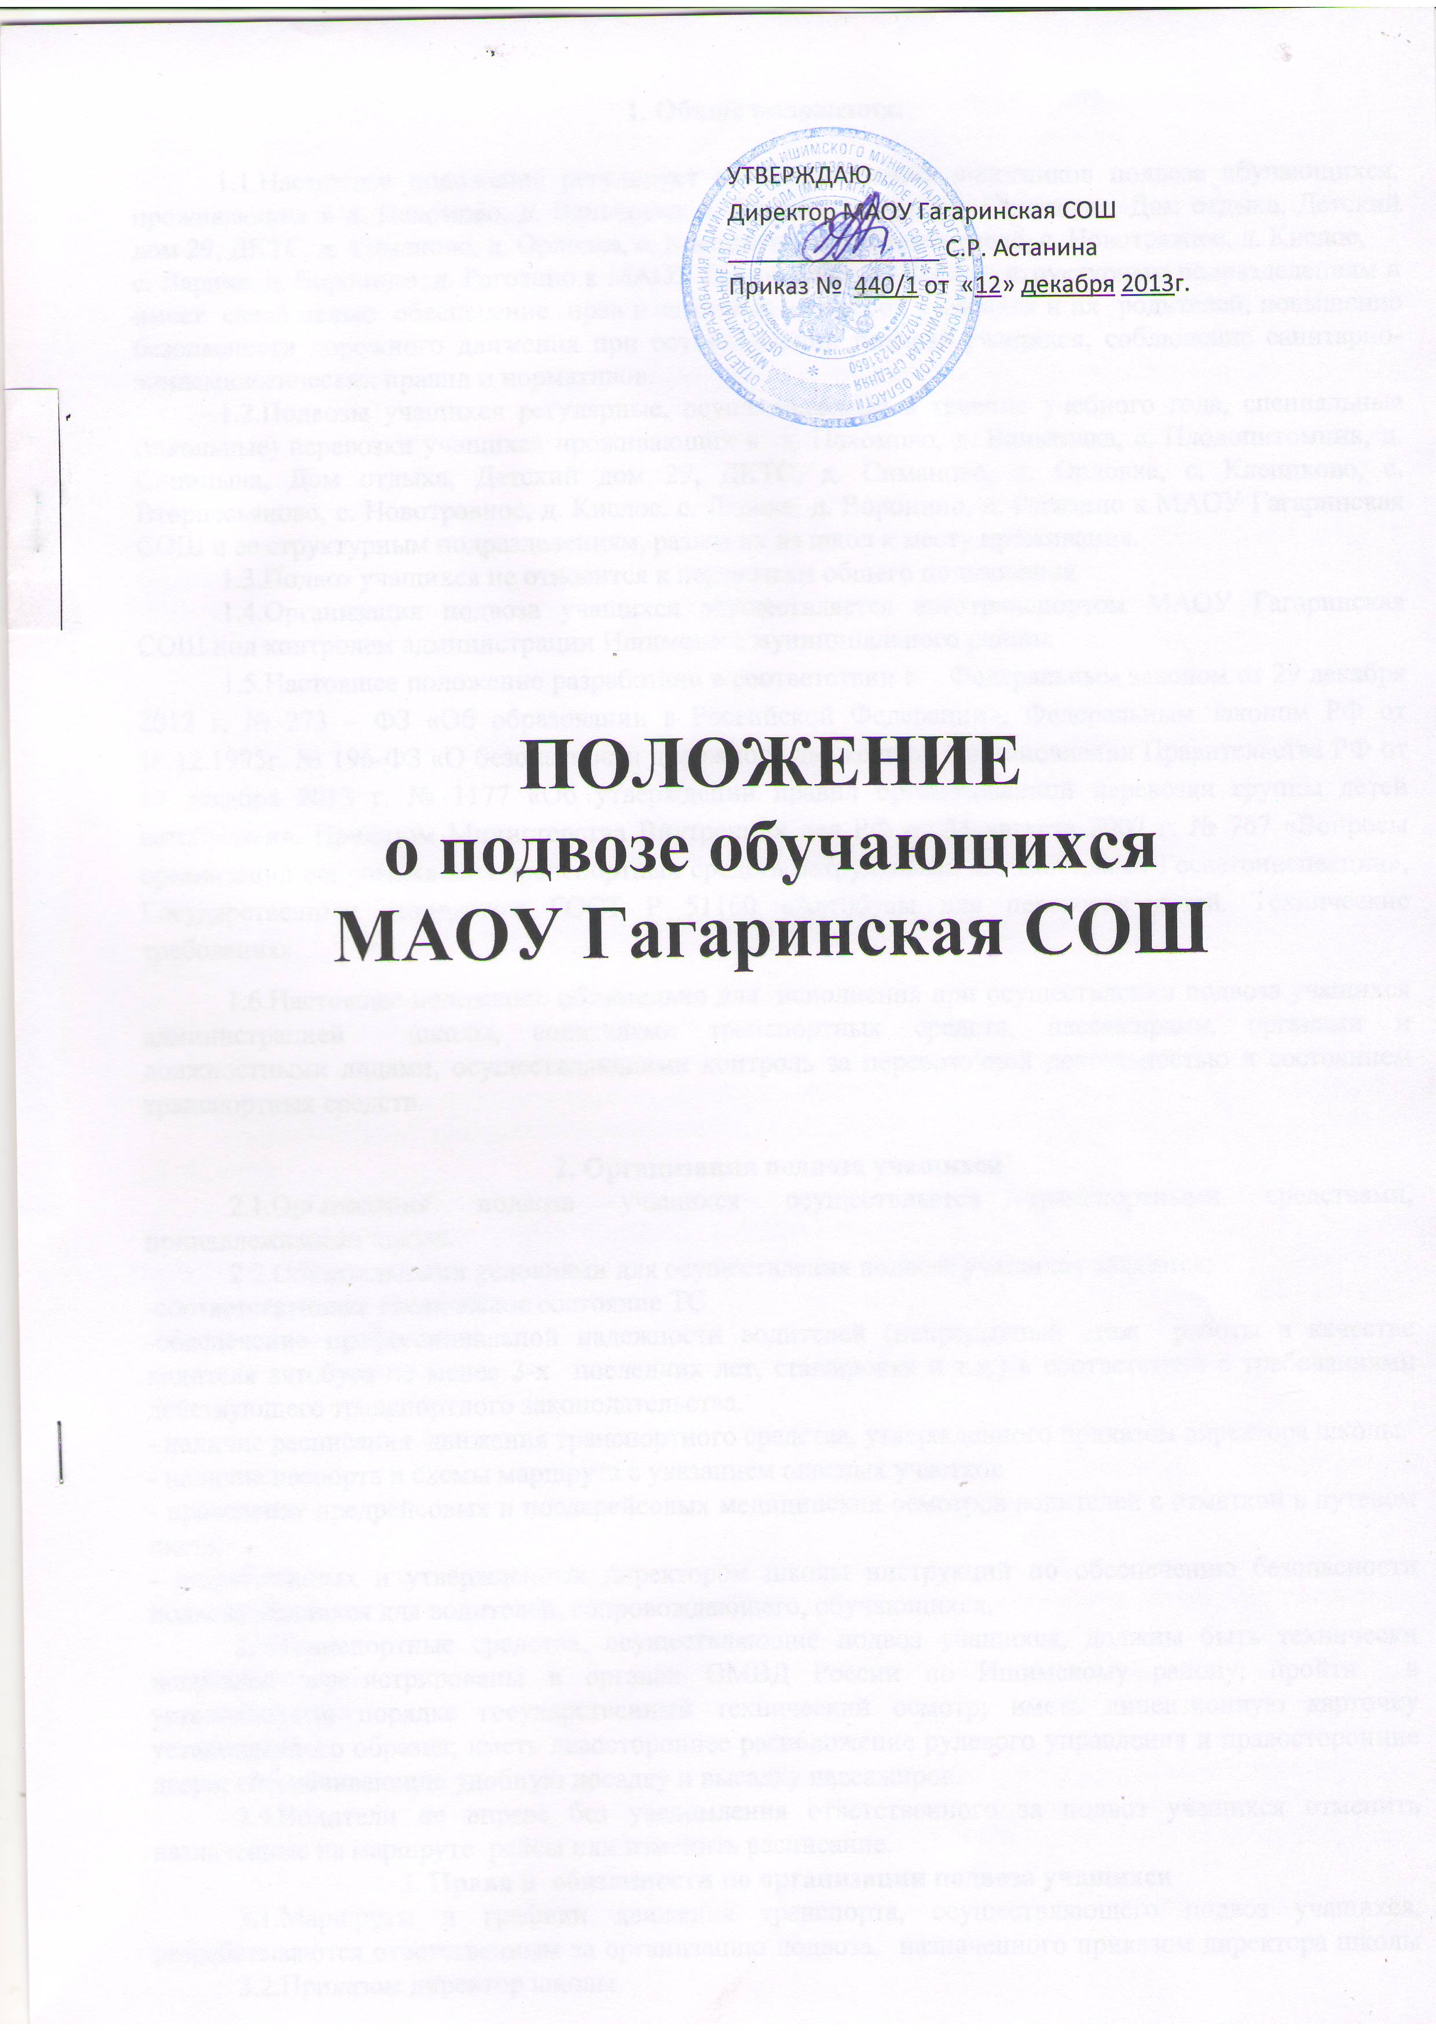

1. Общие положения.

1.1.Настоящее положение регулирует взаимоотношения участников подвоза обучающихся, проживающих в д. Пахомово, д. Ваньковка, с. Плодопитомник, д. Синицына, Дом отдыха, Детский дом 29, ДКТС, д. Симаново, д. Орловка, с. Клепиково, с. Вторпесьяново, с. Новотравное, д. Кислое,
с. Лариха, д. Воронино, д. Рагозино к МАОУ Гагаринская СОШ и ее структурным подразделениям и имеет своей целью обеспечение прав и законных интересов учащихся и их родителей, повышение безопасности дорожного движения при осуществлении подвоза учащихся, соблюдение санитарно-эпидемилогических правил и нормативов.
1.2.Подвозы учащихся регулярные, осуществляемые в течение учебного года, специальные (школьные) перевозки учащихся проживающих в д. Пахомово, д. Ваньковка, с. Плодопитомник, д. Синицына, Дом отдыха, Детский дом 29, ДКТС, д. Симаново, д. Орловка, с. Клепиково, с. Вторпесьяново, с. Новотравное, д. Кислое, с. Лариха, д. Воронино, д. Рагозино к МАОУ Гагаринская СОШ и ее структурным подразделениям, развоз их из школ к месту проживания.
1.3.Подвоз учащихся не относится к перевозкам общего пользования.
1.4.Организация подвоза учащихся осуществляется автотранспортом МАОУ Гагаринская СОШ под контролем администрации Ишимского муниципального района
1.5.Настоящее положение разработано в соответствии с Федеральным законом от 29 декабря 2012 г. № 273 – ФЗ «Об образовании в Российской Федерации», Федеральным законом РФ от 10.12.1995г. № 196-ФЗ «О безопасности дорожного движения», Постановления Правительства РФ от 17 декабря 2013 г. № 1177 «Об утверждении правил организованной перевозки группы детей автобусами», Приказом Министерства Внутренних дел РФ от 31 августа 2007 г. № 767 «Вопросы организации сопровождения транспортных средств патрульными автомобилями Госавтоинспекции», Государственным стандартом ГОСТ Р 51160 «Автобусы для перевозки детей. Технические требования».
1.6.Настоящее положение обязательно для исполнения при осуществлении подвоза учащихся администрацией школы, водителями транспортных средств, пассажирами, органами и должностными лицами, осуществляющими контроль за перевозочной деятельностью и состоянием транспортных средств.

2. Организация подвоза учащихся
2.1.Организация подвоза учащихся осуществляется транспортными средствами, принадлежащими школе.
2.2.Обязательными условиями для осуществления подвоза учащихся являются:
-соответствующее техническое состояние ТС
-обеспечение профессиональной надежности водителей (непрерывный стаж работы в качестве водителя автобуса не менее 3-х последних лет, стажировка и т.д.) в соответствии с требованиями действующего транспортного законодательства.
- наличие расписания движения транспортного средства, утвержденного приказом директора школы.
- наличие паспорта и схемы маршрута с указанием опасных участков
- проведение предрейсовых и послерейсовых медицинских осмотров водителей с отметкой в путевом листе.
- разработанных и утвержденных директором школы инструкций по обеспечению безопасности подвоза учащихся для водителей, сопровождающего, обучающихся.
2.3.Транспортные средства, осуществляющие подвоз учащихся, должны быть технически исправны; зарегистрированы в органах ОМВД России по Ишимскому району; пройти в установленном порядке государственный технический осмотр; иметь лицензионную карточку установленного образца; иметь левостороннее расположение рулевого управления и правосторонние двери, обеспечивающие удобную посадку и высадку пассажиров.
2.4.Водители не вправе без уведомления ответственного за подвоз учащихся отменить назначенные на маршруте рейсы или изменить расписание.
3. Права и обязанности по организации подвоза учащихся
3.1.Маршруты и графики движения транспорта, осуществляющего подвоз учащихся, разрабатываются ответственным за организацию подвоза, назначенного приказом директора школы 3.2.Приказом директор школы
- закрепляет транспортные средства по маршрутам движения;
-утверждает списки соправождающих группы учащихся из числа лиц, работников школы;
-обеспечивает установку на каждом транспортном средстве опознавательного знака «Дети» или «Перевозка детей» в соответствии с действующими стандартами;
-утверждает паспорта и схемы движения маршрутов. Осуществляет перераспределение транспорта по маршрутам;
-обеспечивает содержание транспортных маршрутов обследованием их и составлением акта их пригодности, два раза в год (перед началом учебного года и в осенне-зимний,весенне-летний период):
-представляет информацию родителям школьников о работе транспорта, осуществляющего подвоз учащихся;
-контролирует исполнение законодательства РФ, настоящих Правил в сфере осуществления подвоза учащихся, принимают меры к их исполнению;
-представляет информацию о нарушениях, выявленных при осуществлении контроля за работой транспорта, для принятия уполномоченными на то органами власти и управления мер к нарушителям;
- директор школы принимает и рассматривает жалобы и обращения населения по вопросам организации подвоза учащихся.

4. Права и обязанности владельцев и лиц, эксплуатирующих транспортные средства, осуществляющих подвоз учащихся

4.1.Владельцы и лица, эксплуатирующие транспортные средства, осуществляющие подвоз учащихся, обязаны:
1) систематически проверять состояние автомобильных дорог, по которым осуществляется подвоз учащихся.
2)устанавливать на действующих маршрутах специальные остановочные знаки с указанием времени прохождения автобусов, осуществляющих подвоз учащихся;
3)контролировать соответствие квалификации водителей автобусов, осуществляющих подвоз учащихся, требованиям действующего законодательства РФ;
4)обеспечивать проведение предрейсовых и послерейсовых медицинских осмотров водителей автобусов;
5)обеспечивать повышение квалификации водителей, осуществляющих подвоз учащихся;
6)содержать транспортное средство в технически исправном и надлежащем санитарном состоянии; обеспечивать проведение государственного технического осмотра, технического обслуживания и ремонта автобусов в порядке и сроки, установленные действующим законодательством РФ;
7)обеспечивать водителей автобусов необходимой оперативной информацией и информацией об особенностях подвоза учащихся;
8)обеспечить оформление транспортного средства:
а)внешнее оформление: оборудовать автобусы лобовыми и боковыми трафаретами с надписью «Школьный» и опознавательными знаками «Дети» или
« Перевозка детей»;
б) внутреннее оформление: рядом с дверью, предназначенной для выхода, разместить схему маршрута с указанием всех остановок; выдержки из Правил; табличку с указанием ФИО водителя, наименование и номер телефона владельца транспортного средства;
в кабине у водителя или рядом с ней разместить график движения по маршруту.
Все таблички с информацией должны быть выполнены в соответствии с действующими стандартами.
9) обеспечить, чтобы количество пассажиров не превышало вместимости транспортного средства;
10) соблюдать законодательство о труде и охране труда РФ, а также Правила по охране труда на автотранспорте.
4.2.Владельцы и лица, эксплуатирующие транспортные средства, осуществляющие подвоз учащихся, имеют право:
-осуществлять подвоз учащихся при наличии паспорта на маршрут, установленного органами местного самоуправления либо уполномоченным им органом образца;
-осуществлять на основании предоставленной им в установленном порядке договор с органом местного самоуправления либо уполномоченным им органом.

5. Права и обязанности водителя

5.1.Права водителя:
-требовать от владельца предоставления технически исправленного транспортного средства;
-соблюдать законодательство о труде и охране труда РФ, а также Правила по охране труда на автотранспорте;
-требовать от пассажиров выполнения настоящих Правил, соблюдения чистоты и порядка в салоне;
5.2.Водитель обязан:
-осуществлять движение автобуса со скоростью не более 60 км/час с включением ближнего света фар;
-соблюдать утвержденный график движения на маршруте;
-производить посадку и высадку учащихся только в местах, специально отведенных для этого;
-не превышать номинальную вместимость транспортного средства;
-трогаться только по окончании посадки и высадки пассажиров с закрытыми дверями, не осуществлять движение задним ходом;
-не выходить из кабины автобуса при посадке и высадке пассажиров, не курить во время движения;
-поддерживать в салоне чистоту и порядок, следить за состоянием внешнего вида транспортного средства;
-иметь при себе документы, подтверждающие его право заниматься этой деятельностью и предъявлять их по первому требованию работников милиции, налоговых служб, краевого отделения Российской транспортной инспекции, уполномоченных работников органов местного самоуправления либо уполномоченных ими органов;
-проходить предрейсовый и послерейсовый медицинский осмотр.

6. Права и обязанности руководителя Муниципального общеобразовательного учреждения

6.1.Директор школы вправе:
-входить в районную комиссию по безопасности дорожного движения;
-вносить предложения о необходимости открытия новых маршрутов школьных перевозок;
- в случае массовых перевозок учащихся подавать заявку в подразделение ГИБДД на сопровождение автобусов с детьми автомобилями ГИБДД.
6.2.Директор школы обязан:
-вносить в органы местного самоуправления либо уполномоченные ими органы предложения по разработке маршрутов и графиков движения транспорта, осуществляющего подвоз учащихся;
-составлять расписание движения по маршруту;
-согласовывать с родителями (законными представителями) учащихся условия организации подвоза учащихся и их сопровождения, в том числе от места жительства до места остановки школьного автобуса и от места остановки школьного автобуса до места жительства при подвозе учащихся после окончания занятий(организованных мероприятий);
-утверждать список учащихся при организации их подвоза с указанием их анкетных данных, места жительства и наименований автобусных остановок;
-обеспечивать подбор сопровождающих из числа работников образовательного учреждения и их инструктаж по вопросам безопасности движения и правилам оказания первой медицинской помощи.

7. Права и обязанности пассажиров
7.1.Пассажирами транспортного средства, осуществляющего подвоз учащихся, являются учащиеся школы, проживающие в других населенных пунктах, и лица, их сопровождающие (далее сопровождающие).
7.2.Пассажиры обязаны:
-соблюдать в салоне автобуса чистоту и порядок;
-посадку и высадку производить со стороны тротуара или обочины и только после полной остановки транспортного средства.
Ответственность за вред, причиненный имуществу владельца транспортного средства, возмещается в порядке, предусмотренном главой 59 Гражданского кодекса Российской Федерации.
7.3.Пассажиру запрещается:
-отвлекать водителя во время движения;
-при движении автобуса покидать свое посадочное место без разрешения сопровождающего;
-открывать двери транспортного средства во время движения;
-высовываться из окон руки или голову.

8. Права и обязанности сопровождающего при осуществлении подвоза учащихся
8.1.Подвоз осуществляется при условии сопровождения группы учащихся преподавателями или лицами ответственными за подвоз.
8.2.При осуществлении подвоза учащихся сопровождающий обязан:
- не допускать нахождения в салоне автобуса посторонних лиц;
- производить учет учащихся при посадке и высадке из автобуса;
- следить за тем, чтобы число учащихся в салоне автобуса, осуществляющего подвоз, не превышало количество оборудованных для сидения мест;
- следить за тем, чтобы окна в салоне автобуса при движении оставались закрытыми;
- обеспечивать порядок в салоне автобуса и соблюдение правил поведения при подвозе учащихся;
- по окончании занятий (организационных мероприятий) в образовательном учреждении обеспечивать посадку в автобус всех лиц, включенных в список учащихся, подлежащих подвозу;
- по прибытии автобуса на остановку передать учащихся родителям законным представителям) либо при наличии заявления родителей (законных представителей) разрешить учащимся самостоятельно следовать от остановки автобуса до места жительства.

9. Органы, осуществляющие контроль за соблюдением настоящих правил
9.1 Органами, осуществляющими контроль за соблюдением настоящих правил являются:
- уполномоченный орган местного самоуправления;
- органы государственной налоговой инспекции;
- подразделения ГИБДД.
9.2. Указанные органы, в рамках предоставленных им полномочий, осуществляют возложенные на них контрольные функции и при необходимости применяют предусмотренные действующим законодательством меры ответственности к участникам процесса подвоза учащихся.

